Suono cristallino, massima affidabilità: come la quarta generazione della serie DWX di Sony migliora l’audio degli eventi dal vivo
Le serie di microfoni wireless digitali DWT-B40 e DWR-R40Q combinano un funzionamento semplice con una trasmissione affidabile per supportare un'ampia gamma di applicazioni di produzione.

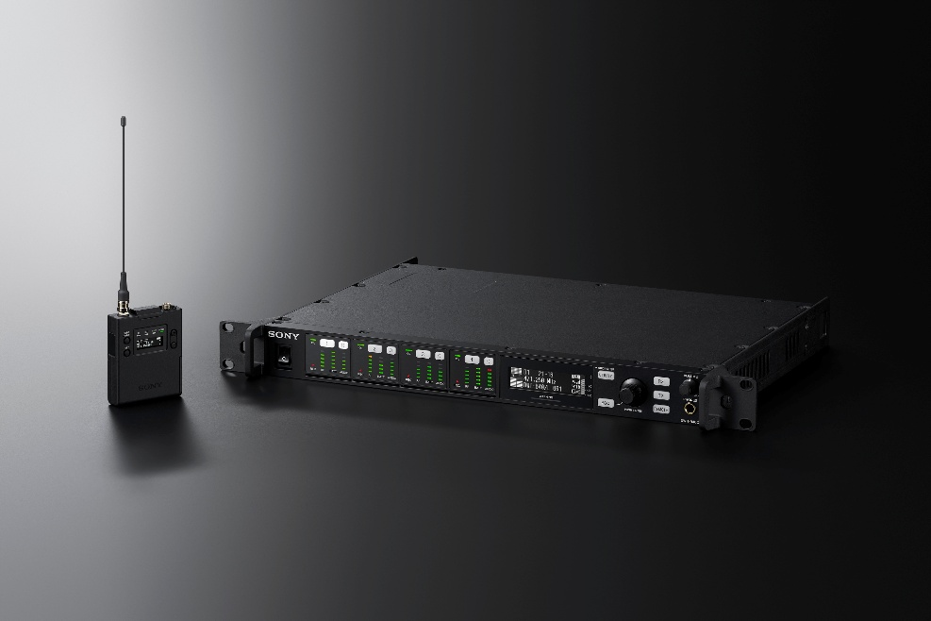
*La visualizzazione delle frequenze sullo schermo varia a seconda della regione per conformarsi alle normative radio locali. Le immagini mostrate potrebbero differire dal prodotto disponibile nella vostra zona.

Weybridge, Regno Unito, 9 settembre 2026 — Sony ha annunciato il trasmettitore bodypack DWT-B40 e del ricevitore montabile su rack DWR-R40Q, le ultime novità della serie di microfoni wireless digitali DWX, progettate per offrire un funzionamento intuitivo e semplice, accessibile a un’ampia gamma di utenti, garantendo al contempo un’elevata affidabilità di trasmissione. I due nuovi modelli, DWT-B40 e DWR-R40Q, dovrebbero essere disponibili a febbraio 2027.
La configurazione delle frequenze sui microfoni wireless ha tradizionalmente richiesto competenze specialistiche e procedure complesse. Con la quarta generazione della serie DWX, tuttavia, l’impostazione dei canali e l’accoppiamento possono ora essere eseguiti tramite operazioni semplici, rendendo i prodotti adatti non solo agli ambienti di produzione professionali, ma anche a una gamma più ampia di applicazioni, tra cui teatri, opere liriche e musical, fino a studi di piccole e grandi dimensioni con ogni tipo di produzione dal vivo.
Nonostante il prezzo accessibile, la nuova serie garantisce una maggiore affidabilità di trasmissione grazie alla migliorata stabilità RF e alla trasmissione audio su lunghe distanze. Il DWT-B40 integra ora una funzione di registrazione audio integrata nel trasmettitore, basata sull’esclusiva tecnologia Sony, che consente una registrazione di backup priva di distorsioni all’interno del trasmettitore stesso, offrendo agli utenti tranquillità e una protezione affidabile contro problemi imprevisti sul set.
“L’audio wireless è stato tradizionalmente un settore in cui ottenere risultati affidabili può richiedere un elevato livello di competenza tecnica. Con la quarta generazione della nostra serie DWX, stiamo rendendo la tecnologia wireless avanzata più intuitiva e accessibile, senza compromettere l’affidabilità che gli utenti professionali si aspettano”, commenta Markus Warlich, responsabile Pro Audio, Sony Europe. “Il DWT-B40 e il DWR-R40Q combinano un funzionamento semplice con solide prestazioni di trasmissione, mentre la registrazione di backup integrata nel DWT-B40 offre un ulteriore livello di sicurezza per le produzioni in cui è fondamentale catturare ogni singolo momento.”

Caratteristiche principali della serie DWX di quarta generazione

Affidabilità di trasmissione di livello professionale a un prezzo più accessibile
Questa serie offre prestazioni elevate di livello professionale a un prezzo competitivo, rendendola particolarmente adatta a una gamma più ampia di applicazioni di produzione. In termini di affidabilità di trasmissione, la maggiore resistenza alle interferenze e le forme d’onda di uscita RF a basso rumore garantiscono un funzionamento costante e stabile anche in ambienti RF difficili.
Il DWT-B40 supporta una potenza di trasmissione massima di 50 mW*, consentendo una trasmissione audio stabile a lunga distanza senza la necessità di una fonte di alimentazione esterna, e può essere utilizzato con un’elevata potenza di trasmissione in ambienti che richiedono una trasmissione a lungo raggio.
Il DWT-B40 offre opzioni flessibili di trasmissione audio su misura per le diverse esigenze di produzione — da configurazioni che garantiscono una qualità del suono eccezionale con bassa latenza, a modalità ottimizzate per la massima affidabilità di trasmissione in ambienti esigenti come quelli televisivi e sportivi.
Nel contempo, il DWR-R40Q impiega una tecnologia RF ad alte prestazioni nei propri circuiti di ricezione, migliorando significativamente la stabilità di trasmissione e garantendo prestazioni affidabili anche in ambienti con forte congestione RF. Inoltre, la sua modalità diversity a 4 antenne migliora ulteriormente la stabilità di trasmissione.
*La potenza di trasmissione varia a seconda della regione.

Configurazione semplice per tutti
Questa serie consente la configurazione delle frequenze e l’accoppiamento di quattro canali con poche semplici operazioni tramite pulsanti. Questo flusso di lavoro intuitivo rende i prodotti facili da utilizzare per qualsiasi utente, consentendo di avviare la registrazione quasi istantaneamente.
Il DWT-B40 ora supporta l’alimentazione tramite batterie agli ioni di litio (vendute separatamente) e USB, offrendo maggiore flessibilità e praticità nell’assicurare l’alimentazione sul posto. I microfoni a condensatore possono essere collegati direttamente al trasmettitore, con alimentazione fantasma a +48 V disponibile.
Il DWR-R40Q supporta la ricezione true diversity a 4 canali in un formato 1U, contribuendo a un efficiente utilizzo dello spazio, e la rete audio Dante con un set ampliato di quattro porte di uscita, fornendo opzioni di uscita flessibili che si adattano ai diversi flussi di lavoro degli utenti, garantendo al contempo una connettività IP più stabile. Mantiene inoltre le connessioni XLR analogiche per supportare le operazioni convenzionali.
Registrazione interna a 32 bit in virgola mobile sul DWT-B40 grazie alla tecnologia esclusiva di Sony
Grazie all’algoritmo esclusivo di Sony, la registrazione interna a 32 bit in virgola mobile offre un backup affidabile anche in caso di interruzione del segnale wireless, aiutando gli utenti a prepararsi ad affrontare eventuali problemi audio sul set. Il formato a 32 bit in virgola mobile previene la distorsione a qualsiasi livello di guadagno e, combinato con il suono nitido e a basso rumore caratteristico di Sony, garantisce un’acquisizione audio stabile. La registrazione può essere avviata direttamente tramite il pulsante REC, nonché in remoto dal ricevitore tramite il controllo Cross Remote. La sincronizzazione del timecode semplifica i flussi di lavoro in post-produzione, mentre il trasferimento dei dati tramite scheda microSD è veloce e semplice.
Per ulteriori informazioni, visitare il sito Pro.Sony/DWX
Pagina del prodotto "DWT-B40": https://pro.sony/products/dwx-digital-series-transmit t ers/DWT-B40
Pagina del prodotto "DWR-R40Q": https://pro.sony/products/dwx-digital-series-receivers/DWR-R40Q

# # #
Informazioni su Sony Corporation
Sony Corporation è una società interamente controllata da Sony Group Corporation ed è responsabile del settore Entertainment, Technology & Services (ET&S). Con la missione di “creare il futuro dell’intrattenimento attraverso il potere della tecnologia insieme ai creatori”, miriamo a continuare a offrire Kando* alle persone di tutto il mondo.
Per ulteriori informazioni, visita: https://www.sony.co.jp/en/

*Kando è una parola giapponese che si traduce approssimativamente con il senso di stupore ed emozione che si prova quando si sperimenta per la prima volta qualcosa di bello e straordinario.

Informazioni su Sony Europe B.V.
Sony Europe B.V. è una controllata di Sony Corporation con sede nel Regno Unito. Guidiamo le attività di punta di Sony nei settori dell’intrattenimento, della tecnologia e dei servizi per i mercati consumer e professionali, nonché il settore delle soluzioni di imaging e rilevamento in tutta Europa. Dalla ricerca e sviluppo all’ingegneria, dal design alle vendite, al marketing, alla distribuzione e all’assistenza clienti, lavoriamo per realizzare la missione di Sony: riempire il mondo di emozioni attraverso il potere della creatività e della tecnologia. Per ulteriori informazioni, visita:www.sony.eu/presscentre

Contatti stampa:
Elena Giffoni | PR Sony Pro
Professional Solutions Europe, a Division of Sony Europe B.V.
elena.giffoni@sony.com
elena.giffoni@giffonipr.com
+39 3472626681

